DeFiance Capital创始人：Aave被严重低估了

原标题：Aave——去中心化金融和链上经济的核心支柱

作者：0xArthur，DeFiance Capital创始人；编译；0xxz@本站

## Aave是规模最大、最久经考验的借贷协议

作为链上借贷类别中无可争议的领导者，Aave 拥有极其牢固和粘性的护城河，我们认为，作为加密货币最重要领域之一的类别领导者，Aave 被严重低估了，并且未来具有市场尚未赶上的巨大增长空间。

Aave 于 2020 年 1 月在以太坊主网上线，今年是其运营的第 5 年。自那时起，它已成为 DeFi 和借贷领域最久经考验的协议之一。Aave 目前是最大的借贷协议，活跃贷款额达 75 亿美元，是第二大协议 Spark 的 5 倍，这充分证明了这一点。

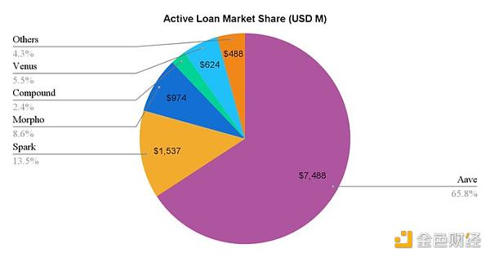

数据截止2024年8月5日

## 协议指标不断增长，已超过上一周期的最高值

Aave 也是少数几个超过 2021 年牛市指标的DeFi 协议之一。例如，其季度收入已超过牛市高峰期 2021 年第四季度的收入。值得注意的是，尽管市场从 22 年 11 月到 23 年 10 月横盘整理，但收入增长仍继续加速。随着市场在 2024 年第一季度和第二季度回暖，增长继续保持强劲，环比增长 50-60%。

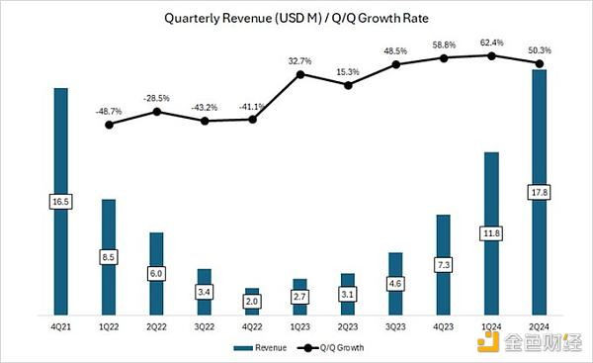

Source: Token Terminal

今年迄今，Aave TVL 几乎翻了一番，这得益于存款增加以及 WBTC 和 ETH 等基础抵押资产的代币价格上涨。因此，TVL 恢复到了 21 周期峰值水平的 51%，与其他顶级 DeFi 协议相比，其弹性更大。

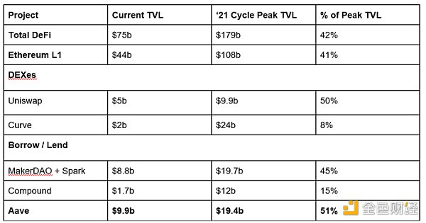

数据截止2024年8月5日

## 卓越的盈利质量表明产品市场契合度

Aave 的收入在上一轮周期中达到顶峰，当时 Polygon、Avalanche 和 Fantom 等多个智能合约平台投入大量代币激励来吸引用户和流动性。这导致了雇佣资本和杠杆水平不可持续，从而支撑了该时期大多数协议的收入数据。

快进到今天，来自主要公链的代币激励已经枯竭，而 Aave 自己的代币激励也降至微不足道的水平。

Source: Token Terminal

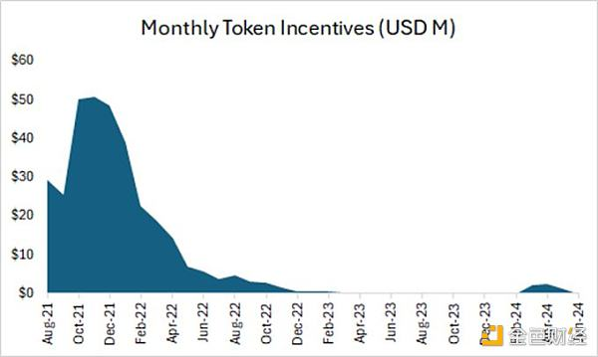

这表明过去几个月指标的增长是有机的、可持续的，主要受市场投机活动回归的推动，从而推高了活跃贷款和借款利率。

此外，即使在投机活动减弱的时期，Aave 也表现出了增长基本面的能力。在 8 月初全球风险资产市场崩盘期间，Aave 的收入保持了韧性，因为它在偿还贷款时成功获得了清算费。这也证明了它有能力抵御不同抵押品基础和链上的市场波动。

数据截止2024年8月5日 Source: TokenLogic

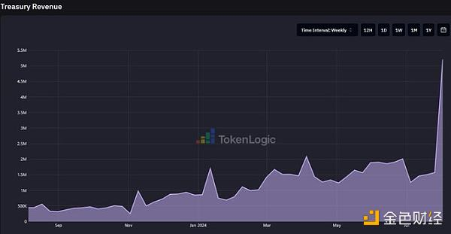

## 尽管基本面强劲复苏，但 Aave 的交易市盈率仍处于三年来的最低水平

尽管过去几个月指标强劲回升，但 Aave 的市销率（P/S）仍低至 17 倍，跌至 3 年来的最低水平，远低于 3 年中位数 62 倍。

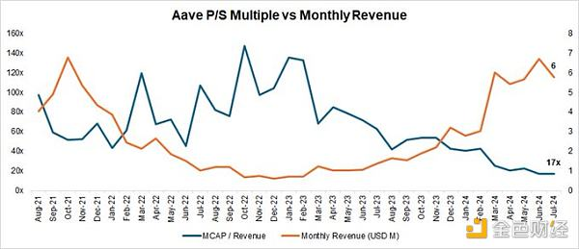

Source: Coingecko, Token Terminal

## Aave 有望扩大其在去中心化借贷领域的主导地位

Aave 的护城河主要由以下 4 点组成：

1、协议安全管理的记录：大多数新的借贷协议在运营的第一年都会遇到安全事故。Aave 迄今为止没有发生过一起重大智能合约级安全事故。 平台稳健的风险管理往往是DeFi用户选择借贷平台的首要考虑因素，尤其是资金雄厚的大户用户。

2、双边网络效应：DeFi 借贷是一个典型的双边市场。存款人和借款人构成了供需双方。一方的增长会刺激另一方的增长，使得后来的竞争对手越来越难以赶上。此外，平台的整体流动性越充足，存款人和借款人的流动性进出就越顺畅，对大资金用户来说就越有吸引力，进而刺激平台业务的进一步增长。

3、优秀的DAO管理：Aave协议全面实现了DAO化管理，相比中心化团队管理模式，DAO化管理信息披露更加全面，重大决策社区讨论更加深入。此外，Aave的DAO社区拥有一批治理水平较高的专业机构，包括顶级风控服务商、做市商、第三方开发团队、金融顾问团队等，参与者来源多元化，治理参与度更高。

4、多链生态定位：Aave 几乎部署在了所有主流 EVM L1/L2 链上，其 TVL（总锁定价值）在除 BNB Chain 之外的所有部署链上都处于领先地位。在即将推出的 Aave V4 版本中，将联动跨链流动性，使跨链流动性的优势更加凸显。详情见下图：

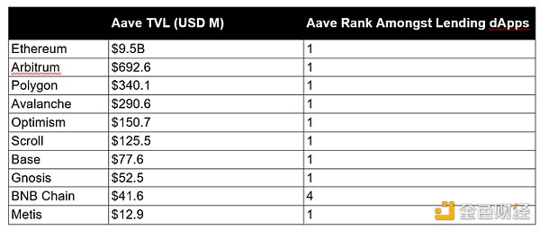

数据截止2024年8月5日 Source: DeFiLlama

## 改进代币经济学以推动价值累积并消除罚没问题

Aave Chan 倡议刚刚启动了一个提案彻底改革 AAVE 的代币经济学，通过引入收益分享机制来增强代币的实用性

第一个重大转变是消除在调动安全模块时被罚没AAVE的风险。

● 目前，$AAVE（stkAAVE - 2.28 亿美元 TVL）和$AAVE/$ETH安全模块中的 Balancer LP 代币（stkABPT - 9900 万美元 TVL）面临被罚没代币以弥补短缺事件的风险。

● 然而，由于与产生坏账的抵押资产缺乏相关性，stkAAVE 和 stkABPT 并不是良好的覆盖资产。$AAVE在此类事件中也会循环减少覆盖。

● 在新的 Umbrella 安全模块下，stkAAVE 和 stkABPT 将被以 aUSDC 和 awETH 开头的 stk aTokens 取代。aUSDC 和 awETH 供应商可以选择将其资产质押以赚取额外费用（以$AAVE，$GHO（协议收入）加上借款人赚取的利息。在发生短缺事件时，这些质押资产可能会被削罚没和烧毁。

● 这种安排对平台用户和$AAVE代币持有者。

此外，通过收入分享机制将$AAVE引入有更多需求驱动因素。

● 引入反GHO

目前，stkAAVE 用户铸币和借贷GHO均可享受 3% 折扣。

这将被一种新的“反 GHO”代币取代，该代币由铸造 GHO 的 stkAAVE 持有者生成。反 GHO 的生成是线性的，与所有 GHO 借款人累积的利息成正比。

用户可以claim Anti-GHO，并以两种方式使用：烧毁 Anti-GHO 以铸造 GHO，可用于免费偿还债务、存入stkGHO的GHO安全模块

这增加了 AAVE 质押者与 GHO 借款人的一致性，并将成为更广泛的收入分享战略的第一步。

● 燃烧和分发程序

○ Aave 将允许将净超额协议收入重新分配给代币质押者，但须满足以下条件：

■ Aave Collector 净持有量是过去 30 天 2 个年度服务提供商的经常性成本。

■ Aave 协议 90 天年化收入是年初至今所有协议支出的 150%，包括 AAVE 收购预算和 aWETH 和 aUSDC 伞形预算。

从那时起，我们将开始观察到 Aave 协议的回购量持续保持在 8 位数，并且随着 Aave 协议的持续发展，回购量还将进一步增长。

而且，AAVE几乎完全稀释，未来没有重大的供应解锁，这与最近发布的代币形成鲜明对比，由于低流通高完全稀释估值（FDV）动态，这些代币在代币生成事件（TGE）时出现亏损。

## Aave 未来将实现显著增长

Aave 未来有多种增长因素，并且它也有望从加密货币作为资产类别的长期增长中获益。从根本上讲，Aave 的收入可以通过多种方式增长：

### Aave v4

Aave V4 将进一步增强其功能，并使该协议步入正轨，以吸引下一个十亿用户加入 DeFi。首先，Aave 将专注于通过构建统一流动性层来彻底改变用户与 DeFi 交互的体验。通过实现跨多个网络（EVM 和最终非 EVM）的无缝流动性访问，Aave 将消除借贷跨链转换的复杂性。统一流动性层还将严重依赖账户抽象和智能账户，以允许用户管理跨隔离资产的多个头寸。

其次，Aave 将通过扩展到其他链和引入新的资产类别来提高其平台的可访问性。6 月，Aave 社区认可了该协议在 zkSync 上的部署。此举标志着 Aave 进入其第 13 个区块链网络。不久后的 7 月，Aptos 基金会起草了一份在 Aptos 上部署 Aave 的提案。如果获得通过，Aptos 的部署将是 Aave 首次进军非 EVM 网络，并将进一步巩固其作为真正的多链 DeFi 强国的地位。此外，Aave 还将探索集成基于 RWA 的产品，这些产品将围绕 GHO 构建。此举有可能将传统金融与 DeFi 联系起来，吸引机构投资者并为 Aave 生态系统带来大量新资本。

这些发展最终促成了 Aave 网络的创建，该网络将成为利益相关者与协议交互的中心枢纽。GHO 将用于收取费用，而 AAVE 将成为去中心化验证者的主要质押资产。鉴于 Aave 网络将开发为 L1 或 L2 网络，我们预计市场将相应地重新定价其代币，以反映正在构建的额外基础设施层。

### 增长与 BTC 和 ETH 作为资产类别的增长呈正相关

今年推出的比特币和以太坊 ETF 是加密货币采用的分水岭，为投资者提供了一种受监管且熟悉的工具，让他们无需直接拥有数字资产即可投资数字资产。通过降低准入门槛，这些 ETF 有望吸引来自机构投资者和散户参与者的大量资本，从而进一步促进数字资产融入主流投资组合。

鉴于 Aave 超过 75% 的资产基础由非稳定币资产（主要是 BTC 和 ETH 衍生资产）组成，更广泛的加密货币市场的增长对 Aave 来说是一个福音。因此，Aave 的 TVL 和收入增长与这些资产的增长直接相关。

### 增长与稳定币供应量挂钩

我们还可以预期 Aave 将从稳定币市场的增长中受益。随着全球央行发出转向降息周期的信号，这将降低寻求收益来源的投资者的机会成本。这可能会催化资本从传统金融收益工具转向 DeFi 中的稳定币耕作，以获得更具吸引力的收益。此外，我们可以预期牛市中的风险寻求行为会更高，这有助于提高 Aave 等平台上稳定币的借入利用率。

## 最后的想法

重申一下，我们看好 Aave 作为庞大且不断增长的去中心化借贷市场的领先项目的前景。我们进一步概述了支撑未来增长的关键驱动因素，并详细说明了每个驱动因素如何进一步扩展。

我们还认为，Aave 将继续占据市场份额的主导地位，因为它建立了强大的网络效应，这得益于代币的流动性和可组合性。即将到来的代币经济学升级有助于进一步提高协议的安全性，并进一步增强其价值获取方面。

过去几年，市场将所有 DeFi 协议归为一类，并将它们定价为未来增长空间不大的协议。Aave 的 TVL 和收入运行率呈上升趋势，而其估值倍数却在压缩，这充分说明了这一点。我们认为，这种估值和基本面的偏差不会持续很长时间，AAVE现在提供一些加密货币领域最佳的风险调整投资机会。

原文链接：https://x.com/Arthur_0x/status/1825595598609023039